南海所新洲码头雨污分流工程

竞争性磋商公告

广州穗科建设管理有限公司（以下简称：采购代理机构）受中国科学院南海海洋研究所（以下简称：采购人）的委托，对以下采购项目进行竞争性磋商采购，欢迎符合资格条件的投标人参加投标。有关事宜公告如下：

一、项目基本情况
采购项目编号：穗科ZFCG2023114
采购项目名称：南海所新洲码头雨污分流工程
最高限价：人民币449,436.41元（工程量清单内容另附）
采购需求：
- 标的的名称：南海所新洲码头雨污分流工程
- 数量：1项
（三）简要技术需求或服务要求：本工程为南海所新洲码头雨污分流工程，主要对新洲码头雨污分流进行施工（工程地址：广州市新港东路79号新洲码头），主要内容包括：详见工程量清单内容。
合同履行期限：合同签订之日起30个日历天内，完成南海所新洲码头雨污分流工程。质保期1年，质保期从验收合格之日起计算。
本项目不接受联合体投标。

二、申请人的资格要求：
（一）满足《中华人民共和国政府采购法》第二十二条规定；分支机构投标的，必须由总公司（总所）授权【依据《投标人资格声明函》及其附件、分支机构的营业执照（执业许可证）复印件及总公司（总所）出具给分支机构的授权书】。
（二）落实政府采购政策需满足的资格要求：本项目不属于专门面向中小微企业采购的项目。
（三）供应商未被列入“信用中国”网站中“记录失信被执行人或重大税收违法案件当事人名单或政府采购严重违法失信行为”的记录名单；不处于“中国政府采购网”中“政府采购严重违法失信行为信息记录”的禁止参加政府采购活动期间（以采购代理机构或采购人于资格审查时在上述网站查询结果为准，如在上述网站查询结果均显示没有相关记录，视为没有上述不良信用记录。同时对信用信息查询记录和证据截图存档。如相关失信记录已失效，供应商须提供相关证明资料）。
（四）投标人须具有独立法人资格的施工企业，具备市政公用工程施工总承包叁级资质或以上资质并取得有效的《安全生产许可证》；拟派建造师须具有二级市政工程专业执业资格（广东省外拟派建造师须有市政工程专业一级的执业资格）且须在该企业注册，并取得安全生产考核合格证B类。
（五）本项目的特定资格要求：本项目不接受联合体投标。

三、获取磋商采购文件（获取采购文件时，供应商须提供以下所有资料）
1.提供在中华人民共和国境内注册的法人或其他组织的营业执照（或事业单位法人证书，或社会团体法人登记证书）、组织机构代码证、税务登记证复印件【如已办理了多证合一，则仅需提供合证后的营业执照】，如供应商为自然人的需提供自然人身份证明复印件；
2.法定代表人证明书及法定代表人身份证复印件和法定代表人授权委托书及授权代表身份证复印件；
3.供应商未被列入“信用中国”网站(www.creditchina.gov.cn)以下任一记录名单之一：①失信被执行人；②税收违法黑名单；③严重失信企业名单。同时，不处于中国政府采购网(www.ccgp.gov.cn)“严重违法失信名单”中的禁止参加政府采购活动期间。（以采购代理机构查询结果为准，如不符合的，不应参与本次政府采购活动，否则在查核后将被拒绝参与政府采购活动）。（提供网页截图加盖响应供应商公章）
4.《采购文件发售登记表》（详见附件1）
注：已办理报名并成功购买采购文件的供应商参加投标的，不代表通过资格、符合性审查。

符合资格的供应商应当在2023年10月16日至2023年10月20日期间（上午09:30至12:00时,下午14:00至17:30时，法定节假日除外,不少于5个工作日）到广州穗科建设管理有限公司（详细地址：广州市天河区燕岭路89号燕侨大厦1308室现场）购买采购文件，采购文件每套售价500元（人民币），售后不退。

四、提交投标文件截止时间、开标时间和地点
（一）提交响应文件时间：2023年10月26日14:00时至2023年10月26日14:30时。
（二）提交响应文件截止时间和开标时间：2023年10月26日14:30时。
（三）开标地点：广州市天河区燕岭路89号燕侨大厦1412室。（广州穗科建设管理
有限公司）

五、公告期限及发布媒体
自本公告发布之日起3个工作日。采购信息发布网站：广州穗科建设管理有限公司网站（网址：http://gzsuike.com/）和中国政府采购网（网址：http://www.ccgp.gov.cn/）

六、其他补充事宜
1、本项目不需要现场考察。
2、本项目不需要现场采购答疑会。

七、对本次采购提出询问，请按以下方式联系
（一）采购人信息及联系方式
采购人名称：中国科学院南海海洋研究所
采购人地址：广州市南沙区南沙街资讯科技园海滨路1119号
联系人：孙老师 联系电话：020-89267093
（二）采购代理机构信息及联系方式
采购代理机构名称：广州穗科建设管理有限公司
采购代理机构地址：广州市天河区燕岭路89号燕侨大厦1308室，邮编：510507
联系人：张 工，联系电话：020-38094584 传真：020-38094584

采购人：中国科学院南海海洋研究所
采购代理机构：广州穗科建设管理有限公司
日期：2023年10月16日

附：采购代理机构公司位置图

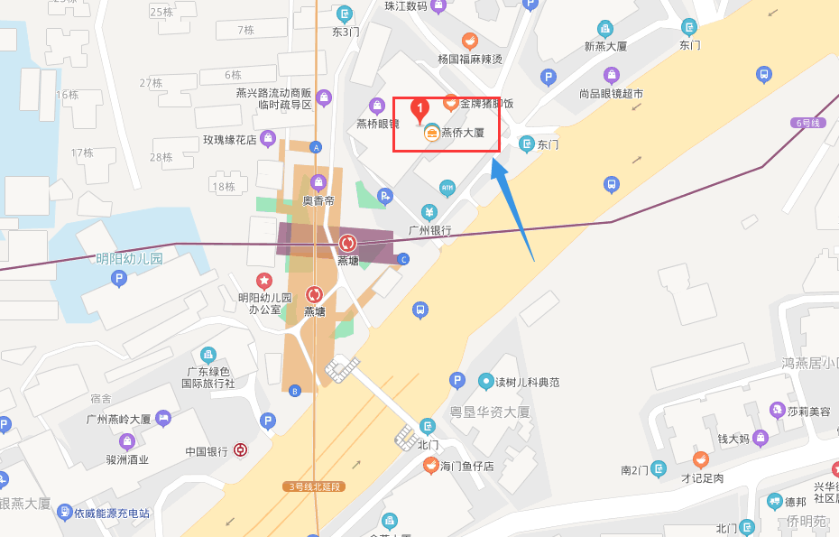
附近地铁：地铁3号线北延段、地铁6号线燕塘地铁站
附近公交：236路252路257路297路303A路30路535路65路84S线884路B11路B12线 广增17线高峰快线18路高峰快线21路高峰快线47路高峰快线54路高峰快线64路

附件1：采购文件发售登记表
采购项目名称 |  | 南海所人才周转房（二期）装修工程 |  | 购买采购文件日期 | 2023年 月 日
采购项目编号 |  | 穗科ZFCG2023089 |  | 文件价格（元/套） | 500元
单位信息 | 供应商单位名称 | （加盖公章）
 | 供应商单位地址
 | 购买标书经办人 | 姓名 | 手机 | 传真 | E-mail
需提交的资料 | - 提供在中华人民共和国境内注册的法人或其他组织的营业执照（或事业单位法人证书，或社会团体法人登记证书）、组织机构代码证、税务登记证复印件【如已办理了多证合一，则仅需提供合证后的营业执照】，如供应商为自然人的需提供自然人身份证明复印件；（打印加盖响应供应商公章）  - 法定代表人证明书及法定代表人身份证复印件或法定代表人授权委托书及授权代表身份证复印件；（打印加盖响应供应商公章及签字）  - 供应商未被列入“信用中国”网站(www.creditchina.gov.cn)以下任一记录名单之一：①失信被执行人；②税收违法黑名单；③严重失信企业名单。同时，不处于中国政府采购网(www.ccgp.gov.cn)“严重违法失信名单”中的禁止参加政府采购活动期间。（以采购代理机构查询结果为准，如不符合的，不应参与本次政府采购活动，否则在查核后将被拒绝参与政府采购活动）。（打印网页截图加盖响应供应商公章）  4.提供建筑工程施工总承包叁级或以上资质并取得有效的《安全生产许可证》、项目负责人注册证书及单位缴纳的社保证明复印件。  5.打印《采购文件发售登记表》签字并加盖单位公章（详见附件1）。
供应商单位代表签名：

